**«Алгоритмы и структуры данных»**

**Калугина Марина Алексеевна**

**Выполнили студенты гр. 353502:**

**Кашко Анастасия,**

**Згирская Дарья**

**СОДЕРЖАНИЕ**

Тема 1. Бинарные поисковые деревья (задача 3) 3

Тема 2. Разработка эффективных алгоритмов (задача 1, задача 9) 4

Тема 3. Структуры данных (задача 4) 5

Тема 4. Графы (задача 9) 6

# **Тема 1. Бинарные поисковые деревья (задача 3)**

**Задача:** найти и удалить (правым удалением) среднюю по значению вершину из вершин дерева, у которых количество потомков в левом поддереве отличается от количества потомков в правом поддереве на 1. Выполнить прямой (левый) обход полученного дерева.

|  |  |
| --- | --- |
| **Входные данные** | **Выходные данные** |
| Описание бинарного дерева: строка за строкой описываем узлы в формате:  «левый_потомок корень правый_потомок».  Каждый элемент целое число или None (пустой узел). Вывод завершается командой end.  Пример ввода:  5 10 15  2 5 None  13 15 None  end  Получим дерево:  10  / \  5 15  / /  2 13 | 1) Исходное дерево (прямой обход): список значений вершин в порядке корень – левое_поддерево – правое поддерево  2) Дерево после удаления средней вершины (прямой обход). Если, подходящих вершин для удаления нет, то выводится соответствующее сообщение: «Нет подходящих вершин для удаления»  Пример вывода:  Дерево успешно введено!  Исходное дерево (прямой обход): [10, 5, 2, 15, 13]  Результат после удаления: [10, 5, 2, 13] |

**Алгоритмы решения**

class TreeNode:

def __init__(self, value):

self.value = value

self.left = None

self.right = None

def count_nodes(node):

if node is None:

return 0

return 1 + count_nodes(node.left) + count_nodes(node.right)

def find_nodes_with_condition(node, nodes):

if node is None:

return

left_count = count_nodes(node.left)

right_count = count_nodes(node.right)

if abs(left_count - right_count) == 1:

nodes.append(node)

find_nodes_with_condition(node.left, nodes)

find_nodes_with_condition(node.right, nodes)

def find_min(node):

while node.left is not None:

node = node.left

return node

def right_delete(root, value):

if root is None:

return root

if value < root.value:

root.left = right_delete(root.left, value)

elif value > root.value:

root.right = right_delete(root.right, value)

else:

if root.left is None:

return root.right

elif root.right is None:

return root.left

temp = find_min(root.right)

root.value = temp.value

root.right = right_delete(root.right, temp.value)

return root

def preorder_traversal(node):

if node is None:

return []

return [node.value] + preorder_traversal(node.left) + preorder_traversal(node.right)

def solve(root):

nodes = []

find_nodes_with_condition(root, nodes)

if not nodes:

print("Нет подходящих вершин для удаления.")

return preorder_traversal(root)

nodes.sort(key=lambda x: x.value)

middle_index = len(nodes) // 2

middle_node = nodes[middle_index]

root = right_delete(root, middle_node.value)

return preorder_traversal(root)

def input_tree():

print("Введите дерево в формате:")

print("левый_потомок корень правый_потомок")

print("Для пустого узла используйте 'None'")

print("Пример ввода: None 10 None - создает корень 10 без потомков")

print("Введите 'end' для завершения ввода")

nodes = {}

root = None

while True:

line = input().strip()

if line.lower() == 'end':

break

left_val, parent_val, right_val = line.split()

if parent_val not in nodes:

nodes[parent_val] = TreeNode(int(parent_val))

if root is None:

root = nodes[parent_val]

if left_val != 'None':

if left_val not in nodes:

nodes[left_val] = TreeNode(int(left_val))

nodes[parent_val].left = nodes[left_val]

if right_val != 'None':

if right_val not in nodes:

nodes[right_val] = TreeNode(int(right_val))

nodes[parent_val].right = nodes[right_val]

return root

**Пошаговое описание алгоритма, используя примеры:** в задаче реализуется стандартное бинарное дерево, где каждая вершина имеет значение, левого и правого потомка. Разберём основные функции, входящие в реализацию алгоритма.

1) Первая функция count_nodes (рекурсивно считает количество вершин в поддереве): если корень равен None (значит поддерево пустое), возвращается 0, иначе считается текущая вершина +1, запускается рекурсия для левого и правого поддерева данной вершины.

|  |  |
| --- | --- |
| **Пример дерева** | **Результат работы ф-ции count_nodes** |
| 10  / \  5 15  / /  2 13 | Для узла 10:  - Начальное кол-во вершин: 0  - Передаём 10 в функцию: 10 не равно None, кол-во вершин: 1, вызываем рекурсию для 5 и 15  - Рекурсия для 5: 5 не равно None, кол-во вершин: 2, вызываем рекурсию для 2 и None  - Рекурсия для 15: 15 не равно None, кол-во вершин: 3, вызываем рекурсию для 13 и None  - Рекурсия для 2: 2 не равно None, кол-во вершин: 4, вызываем рекурсию для None и None  - Рекурсия для 13: 13 не равно None, кол-во вершин: 5, вызываем рекурсию для None и None  - Рекурсия для всех None: вернёт 0  **Итог: кол-во вершин 5** |

**Визуализация работы функции для примера:**

count_nodes(10)

│

├─ 1 (текущая вершина 10)

├─ count_nodes(5) → 2

│ ├─ 1 (5)

│ ├─ count_nodes(2) → 1

│ └─ count_nodes(None) → 0

└─ count_nodes(15) → 2

├─ 1 (15)

├─ count_nodes(13) → 1

└─ count_nodes(None) → 0

2) Вторая функция find_nodes_with_condition (ищет все вершины, у которых разница в количестве потомков левого и правого поддеревьев равна 1): если вершина равна None, выходим, иначе считаем количество вершин в левом и правом поддеревьях, если их разность по модулю равна 1, то добавляем вершину в список «подходящих» вершин.

|  |  |
| --- | --- |
| **Пример дерева** | **Результат работы ф-ции find_nodes_with_condition** |
| 10  / \  5 15  / /  2 13 | Для узла 10:  - Узел 10: размер левого поддерева равен 2, правого поддерева – 2: 2 – 2 = 0 – не подходит  - Узел 5: размер левого поддерева равен 1, правого поддерева – 0: 1 – 0 = 1 – подходит, добавляем в список  - Узел 15: размер левого поддерева равен 1, правого поддерева – 0: 1 – 0 = 1 – подходит, добавляем в список  **Итог: список вершин [5, 15]** |

3) Третья функция find_min (ищет минимальную вершину в поддере, используется при удалении): идем влево, пока не получим None, возвращаем последнюю вершину.

|  |  |
| --- | --- |
| **Пример дерева** | **Результат работы ф-ции find_min** |
| 10  / \  5 15  / /  2 13 | Для узла 10:  - Узел 10: левый потомок 5  - Узел 5: левый потомок 2  - Узел 2: левый потомок None  **Итог: минимальная вершина 2** |

4) Четвёртая функция right_delete (удаляет вершину с заданными значениями правым удалением): если корень равна None, дерево пустое, возвращаем None, иначе сравниваем значение корня со значением, переданным в процедуру, если оно (значение, переданное в процедуру) меньше, то ищем рекурсивно вызываем функцию для левого поддерева, больше – для правого, если равно, то мы нашли необходимую вершину, начинаем удаление:

- если нет левого поддерева – возвращаем правое,

- если нет правого поддерева – возвращаем левое,

- если есть оба поддерева – находим минимальную вершину в правом поддереве, заменяем значение корня на значение минимальной вершины, удаляем её.

|  |  |
| --- | --- |
| **Пример дерева** | **Результат работы ф-ции right_delete** |
| До удаления:  10  / \  5 15  / /  2 13  После удаления:  10  / \  5 13  /  2 | Узел 10, удалить хотим вершину со значением 15:  - Узел 10 не None, 10<15 – значит, идём в правое поддерево (right_delete(root= 5, value=15))  - Узел 15 не None, 15=15, необходима вершина найдена: левый потомок 13, правый потомок None, поэтому возвращаем левый потомок (если бы у 15 было правое)  - Заменяем 15 на 13, вызываем удаление для 13 (т. к. 13 не имеет никаких потомков, просто значение переходит в None)  **Итог: вершина была удалена** |

5) Пятая (заключительная) функция preoder_traversal (прямой обход дерева): левый обход – порядок: корень – левое поддерево – правое поддерево.

|  |  |
| --- | --- |
| **Пример дерева** | **Результат работы ф-ции preoder_traversal** |
| 10  / \  5 15  / /  2 13 | - Корень 10: добавляем 10 в список [10], вызываем рекурсия для левого поддерева  - Корень 5: добавляем 5 в список [10, 5], рекурсивно обходим левое поддерево  - Корень 2: добавляем 2 в список: [10, 5, 2], левого и правого поддерева нет, пропускаем и возвращаемся к 5  - Правого поддерева 5 нет, возвращаемся к 10  - Правое поддерево 10 – вершина 15, добавляем 15 в список: [10, 5, 2, 15], рекурсивно обходим левое поддерево  - Корень 13: добавляем в список [10, 5, 2, 15, 13], у 13 нет поддеревьев, у 15 нет правого поддерева, возвращаемся к 10, обход завершён  **Итог: список [10, 5, 2, 15, 13]** |

Объединяются все вышеописанные функции в методе solve(), создаётся пустой список вершин, заполняется вершинами, которые соответствуют условию задачи, если таковых нет, то выводится соответствующее сообщение, если есть, то сортируем список по значению, находим среднюю вершину (индекс средней вершины – целочисленное деление длины массива на два: из [5, 15, 3] получим 15, из [5, 15] получим 15).

**Визуализация:**

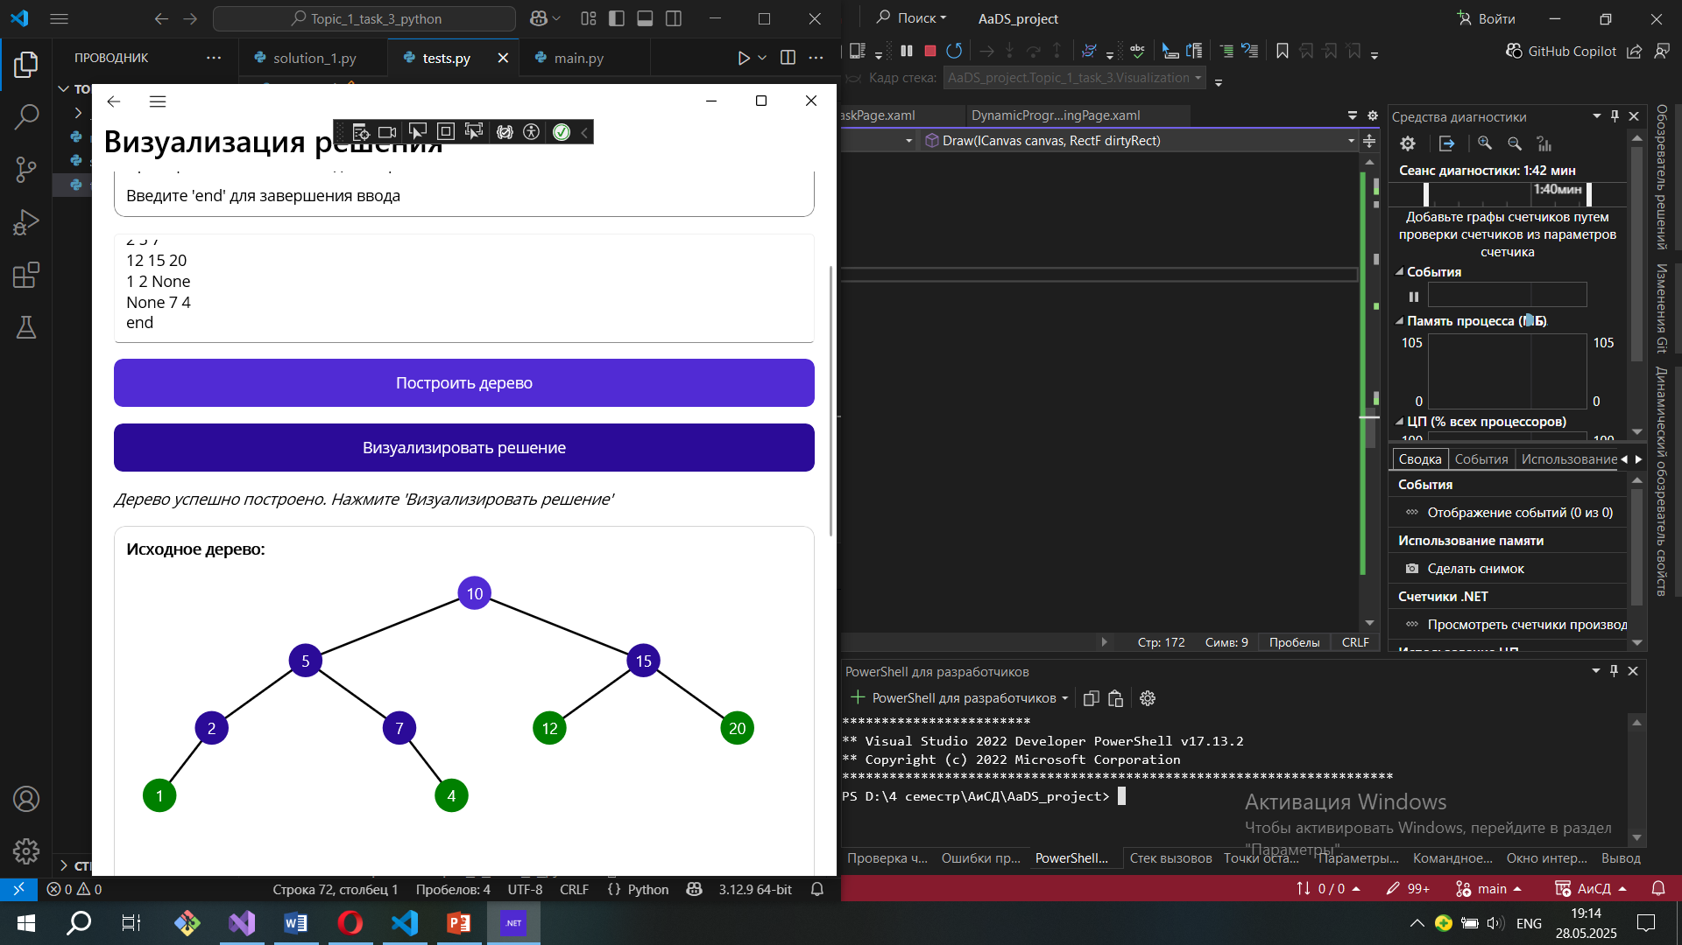

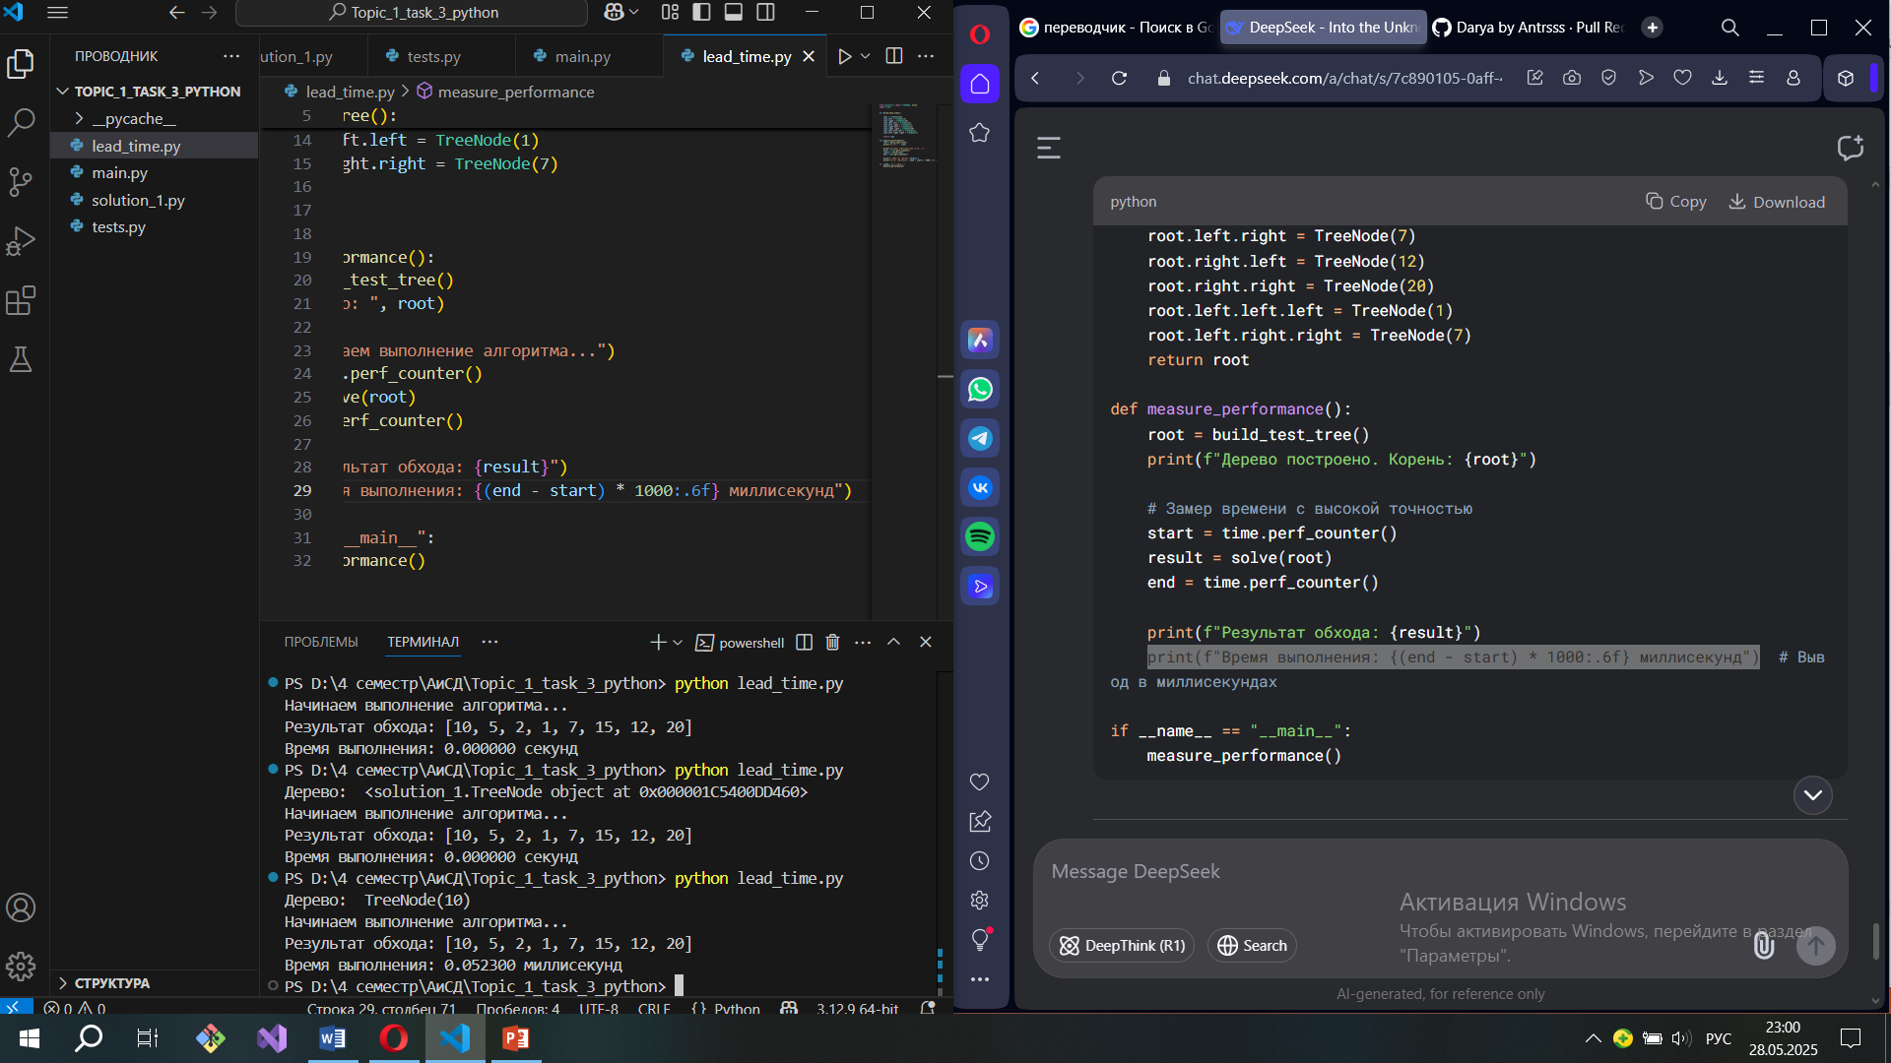

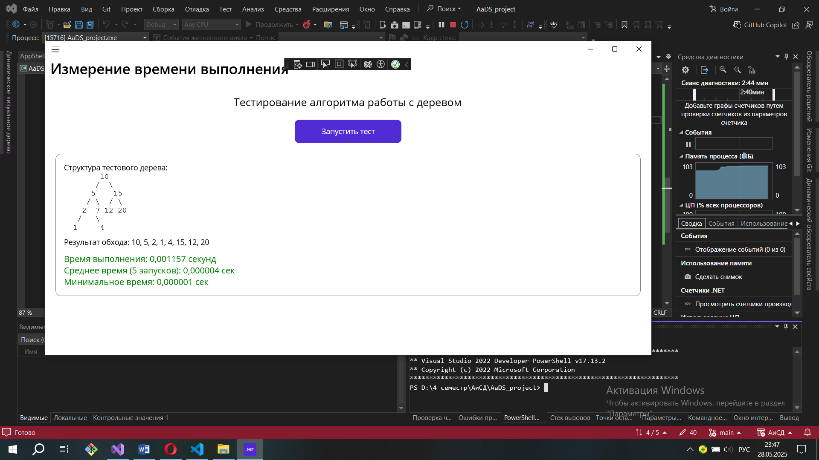

# **Тема 2. Разработка эффективных алгоритмов (задача 1, задача 9)**

# **Задача 1**

**Задача:** покупатель имеет n купюр достоинством: и продавец имеет m купюр достоинством: Необходимо найти максимальную стоимость товара p, которую покупатель не может купить, потому что нет возможности точно рассчитаться за этот товар с продавцом, хотя денег на покупку у него достаточно.

|  |  |
| --- | --- |
| **Входные данные** | **Выходные данные** |
| 1) Количество купюр покупателя: целое число n  2) Массив A из n целых чисел: – номиналы купюр покупателя  3) Количество купюр продавца: целое число m  4) Массив B из m целых чисел: – номиналы купюр продавца | 1) Число p – максимальная стоимость товара, которую покупатель не может оплатить точно, несмотря на то, что у него достаточно денег (целое число или None, если покупатель может рассчитаться точно за любую сумму до максимума своих средств) |

**Алгоритмы решения**

**1 реализация (неоптимизированная):**

def get_possible_sums(coins: list[int]) -> set[int]:

max_sum = sum(coins)

dp = [False] * (max_sum + 1)

dp[0] = True

for coin in coins:

for j in range(max_sum, coin - 1, -1):

if dp[j - coin]:

dp[j] = True

return {s for s in range(max_sum + 1) if dp[s]}

def count_max_cost_1(buyer: list[int], seller: list[int]) -> int | None:

buyer_sums = get_possible_sums(buyer)

seller_sums = get_possible_sums(seller)

possible_p = set()

for b in buyer_sums:

for s in seller_sums:

p = b - s

if p > 0:

possible_p.add(p)

max_affordable = max(buyer_sums)

for p in range(max_affordable, 0, -1):

if p not in possible_p:

return p

if max_affordable == 0:

return None

if min(buyer) <= min(seller):

return None

return min(buyer) - min(seller) – 1

**Пошаговое описание алгоритма:** пользователь вводит все необходимые данные, после чего для каждого множества купюр (покупателя и продавца) вычисляется множество всех возможных сумм, которые можно составить, используя любые комбинации имеющихся купюр. Следующий шаг заключается в вычислении всех возможных точных стоимостей покупки (для каждой суммы из сумм покупателя и каждой суммы из сумм продавца считается разность, если она равна нулю, то стоимость считается точно оплачиваемой). Заключительный шаг несёт в себе логику поиска максимальной стоимости, которую нельзя оплатить (находится максимальная стоимость, которую покупатель может собрать, а потом они сравниваются со стоимостями, найденными на предыдущем шаге), если у покупателя нет денег (сумма 0), возвращается None, если у покупателя есть деньги, но все стоимости возможны, и минимальная купюра покупателя меньше либо равна минимальной купюре продавца, возвращается None.

**Принцип работы на примере:** купюры покупателя – [1, 3, 4], купюры продавца – [1, 2].

1) Подсчёт возможных сумм у покупателя

сумма всех купюр равна 1 + 3 + 4 = 8. Инициализируем массив длины 9 (от 0 до 8): [True, False, … False]. 0-ой элемент всегда True, так как сумму 0 всегда можно собрать.

2) Перебираем купюры по одной:

Купюра 1:

Проходим от j = 8 до j = 1:

if dp[j - 1]:

dp[j] = True

при j = 1: dp[1 – 1] = dp[0] = True 🡪 dp[1] = True, остальные j пока невозможны.

Текущий массив: [True, True, False, False, False, False, False, False, False].

Купюра 3:

Проходим от j = 8 до j = 3:

if dp[j - 3]:

dp[j] = True

при j = 4: dp[4 – 3] = dp[1] = True 🡪 dp[4] = True, при j = 3: dp[3 – 3] = dp[0] = True 🡪 dp[3] = True, остальные j пока невозможны.

Текущий массив: [True, True, False, True, True, False, False, False, False].

Купюра 4:

Проходим от j = 8 до j = 4:

if dp[j - 4]:

dp[j] = True

при j = 8: dp[8 – 4] = dp[4] = True 🡪 dp[8] = True, при j = 7: dp[7 – 4] = dp[3] = True 🡪 dp[7] = True, при j = 5: dp[5 – 4] = dp[1] = True 🡪 dp[5] = True, при j = 4: dp[4 – 4] = dp[0] = True 🡪 dp[4] = True, остальные j пока невозможны.

Текущий массив: [True, True, False, True, True, True, False, True, True].

**Итог: можно собрать суммы покупателя [0, 1, 3, 4, 5, 7, 8].**

3) Аналогично считаем для продавца получаем: **суммы покупателя [0, 1, 2, 3].**

4) Вычисляем все возможные стоимости покупки:

|  |  |  |
| --- | --- | --- |
| **Суммы покупателя** | **Суммы продавца («сдача, которую он может дать»)** | **Возможные покупки: сумма покупателя – сумма продавца** |
| 1 | 0 | 1 |
| 1 | 1 | 0 |
| 1 | 2 | -1 |
| 1 | 3 | -2 |
| 3 | 0 | 3 |
| 3 | 1 | 2 |
| 3 | 2 | 1 |
| 3 | 3 | 0 |
| 4 | 0 | 4 |
| 4 | 1 | 3 |
| 4 | 2 | 2 |
| 4 | 3 | 1 |
| 5 | 0 | 5 |
| 5 | 1 | 4 |
| 5 | 2 | 3 |
| 5 | 3 | 2 |
| 7 | 0 | 7 |
| 7 | 1 | 6 |
| 7 | 2 | 5 |
| 7 | 3 | 4 |
| 8 | 0 | 8 |
| 8 | 1 | 7 |
| 8 | 2 | 6 |
| 8 | 3 | 5 |

Оставляем только положительные числа, получаем **итоговый список возможных покупок: [1, 2, 3, 4, 5, 6, 7, 8].**

5) Ищем наибольшую стоимость покупки, которую не сможет оплатить покупатель: берём максимум который сможет собрать покупатель и начинаем сравнивать сверху вниз по всем возможным значениям цены товара. В примере все значения цены покупатель оплатить сможет. Максиму покупателя 8.

|  |  |
| --- | --- |
| **Стоимость товара** | **Сможет оплатить** |
| 8 | Да |
| 7 | Да |
| 6 | Да |
| 5 | Да |
| 4 | Да |
| 3 | Да |
| 2 | Да |
| 1 | Да |

Исследуем сложность алгоритма: n – количество купюр у покупателя, m – количество купюр у продавца, – сумма всех купюр покупателя, – сумма всех купюр продавца. Сначала оценим функцию, которая считает возможные суммы покупателя и продавца. Она в себе содержит вложенные циклы: внешний цикл по n купюрам, внутренний по сумме от суммы всех купюр до текущей купюры. Общая сложность O(n * ) + O(m * ). Теперь оценим функцию, которая несёт в себе основную логику. Первый цикл в данной процедуре: вычисление всех возможных покупок. Берём худший случай, когда все суммы достижимы, тогда цикл даст сложность O(). Второй (последний цикл) в основной процедуре: поиск максимальной стоимости покупки, которую покупатель оплатить не сможет. В худшем случае (все сможет), сложность будет O(). Также есть дополнительный цикл для «особого» случая (у продавца нет купюр), он также в худшем случае даст сложность O(). В итоге получаем сложность O(n * ) + O(m * ) + O().

**Сложность алгоритма (1 реализация):**  Основной вклад в сложность вносит произведение ​, возникающее при переборе всех возможных разностей между достижимыми суммами покупателя и продавца.

**Дополнительная память:** – используется массив булевых значений для подсчёта возможных сумм покупателя и продавца, а также множества для хранения этих сумм.

**Преимущества алгоритма (1 реализация):** гарантирует корректный результат во всех случаях, подходит для задач, где важно учесть все возможные комбинации сумм, использует эффективную технику динамического программирования.

**Недостатки алгоритма (1 реализация):** эффективность зависит от суммы купюр, а не только их количества, может работать медленно и потреблять много памяти при больших значениях, в наихудшем случае сложность становится квадратичной по суммам, что критично для больших входных данных.

**Визуализация:**

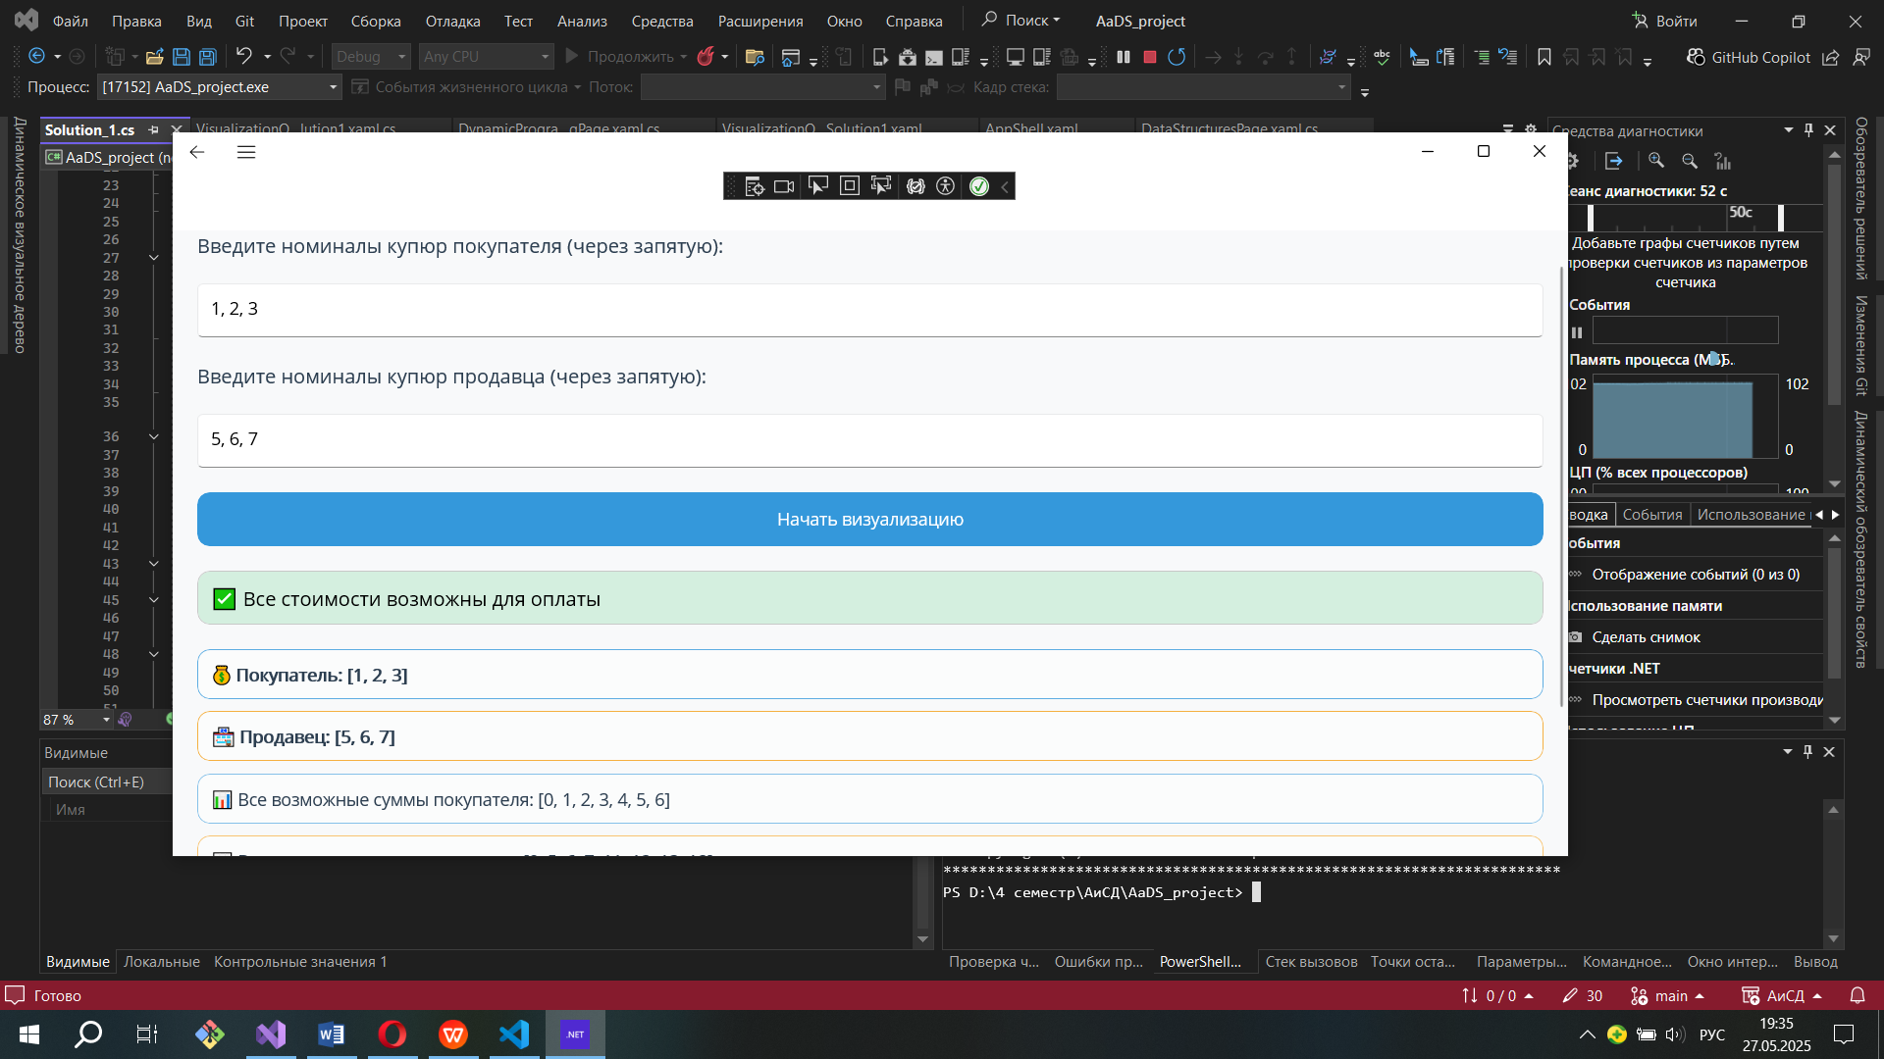

**Улучшим реализацию (2 реализация):**

def get_possible_sums(coins: list[int]) -> set[int]:

possible_sums = {0}

for coin in coins:

new_sums = set()

for s in possible_sums:

new_sums.add(s + coin)

possible_sums.update(new_sums)

return possible_sums

def count_max_cost_2(buyer: list[int], seller: list[int]) -> int | None:

buyer_sums = get_possible_sums(buyer)

if not buyer_sums or max(buyer_sums) == 0:

print("У покупателя нет денег!")

return None

seller_sums = get_possible_sums(seller)

max_affordable = max(buyer_sums)

buyer_sums_set = buyer_sums

if not seller_sums:

for p in range(max_affordable - 1, -1, -1):

if p not in buyer_sums_set:

return p

print("Покупатель может точно оплатить любую стоимость до своей максимальной суммы")

return None

for p in range(max_affordable, 0, -1):

found = False

for s in seller_sums:

if (p + s) in buyer_sums_set:

found = True

break

if not found:

return p

print("Покупатель может точно оплатить любую стоимость до своей максимальной суммы")

return None

**В чём отличие данной реализации и чем она лучше?**

Первая версия создаёт дополнительное множество – все возможные суммы, которые могут быть разницей между суммой покупателя и суммой продавца. Во второй версии таких лишних множеств нет – она сразу проверяет, возможна ли покупка с учётом сдачи. Это снижает расход оперативной памяти, особенно при больших числах. Если у продавца вообще нет купюр (или у покупателя), вторая версия чётко и просто обрабатывает этот случай. В первой версии в таких ситуациях логика становится с множеством дополнительных проверок и условий.

|  |  |  |
| --- | --- | --- |
| **Критерий** | **Первая версия** | **Вторая версия** |
| **Понятность кода** | Сложнее понять из-за множества вложенных структур | Прямолинейная логика, легче читается и поддерживается |
| **Память** | Использует дополнительное множество possible_p | Использует только необходимые множества |
| **Обработка случая без продавца** | Обрабатывается, но с множеством условий | Обрабатывается логично и просто |
| **Сложность в худшем случае** | O(n * S₁) + O(m * S₂) + O(S₁ * S₂) | O(n * S₁) + O(m * S₂) + O(S₁ * S₂) |
| **Проверка невозможной оплаты** | Через сравнение p not in possible_p | Через перебор сдач продавца и проверку p + s ∈ buyer_sums |
| **Гибкость и расширяемость** | Менее гибкая: логика жёстко завязана на вычисление разностей | Более гибкая: можно адаптировать под другие задачи |
| **Крайние случаи (нет денег)** | Обрабатываются, но с дополнительными проверками | Обрабатываются естественно и без лишнего кода |

# 

Две реализации были с помощью юнит-тестов:

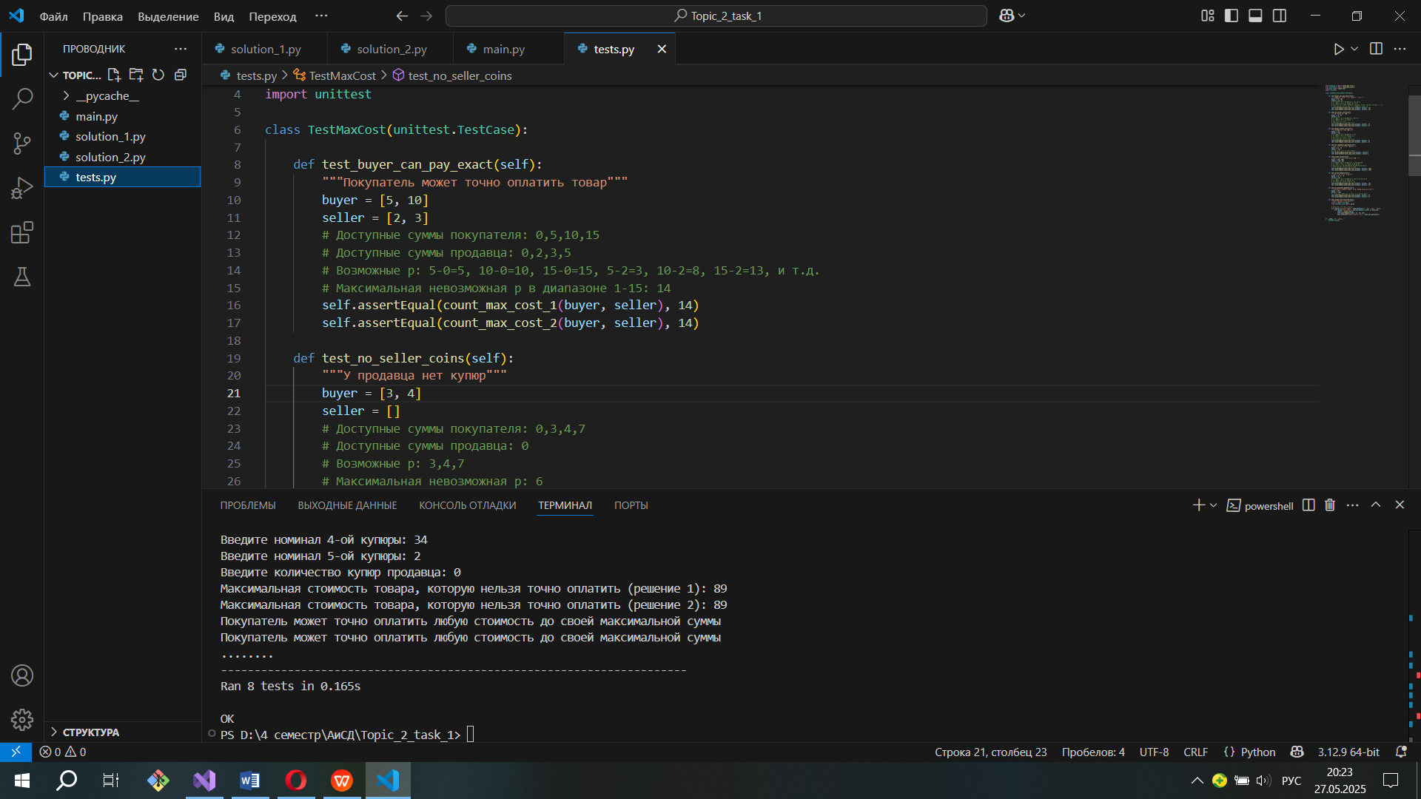

Первая реализации была написаны не только на языке программирования python, но и на C# (для визуализации). Снизу приведён сравнительный анализ времени выполнения реализации на python и C#.

|  |  |  |
| --- | --- | --- |
| **Критерий** | **C#** | **Python** |
| **Время выполнения (сек)** | 0,000028 | 0.00099993 |
| **Длина кода** | Более многословный | Короткий, лаконичный |

C#



Python

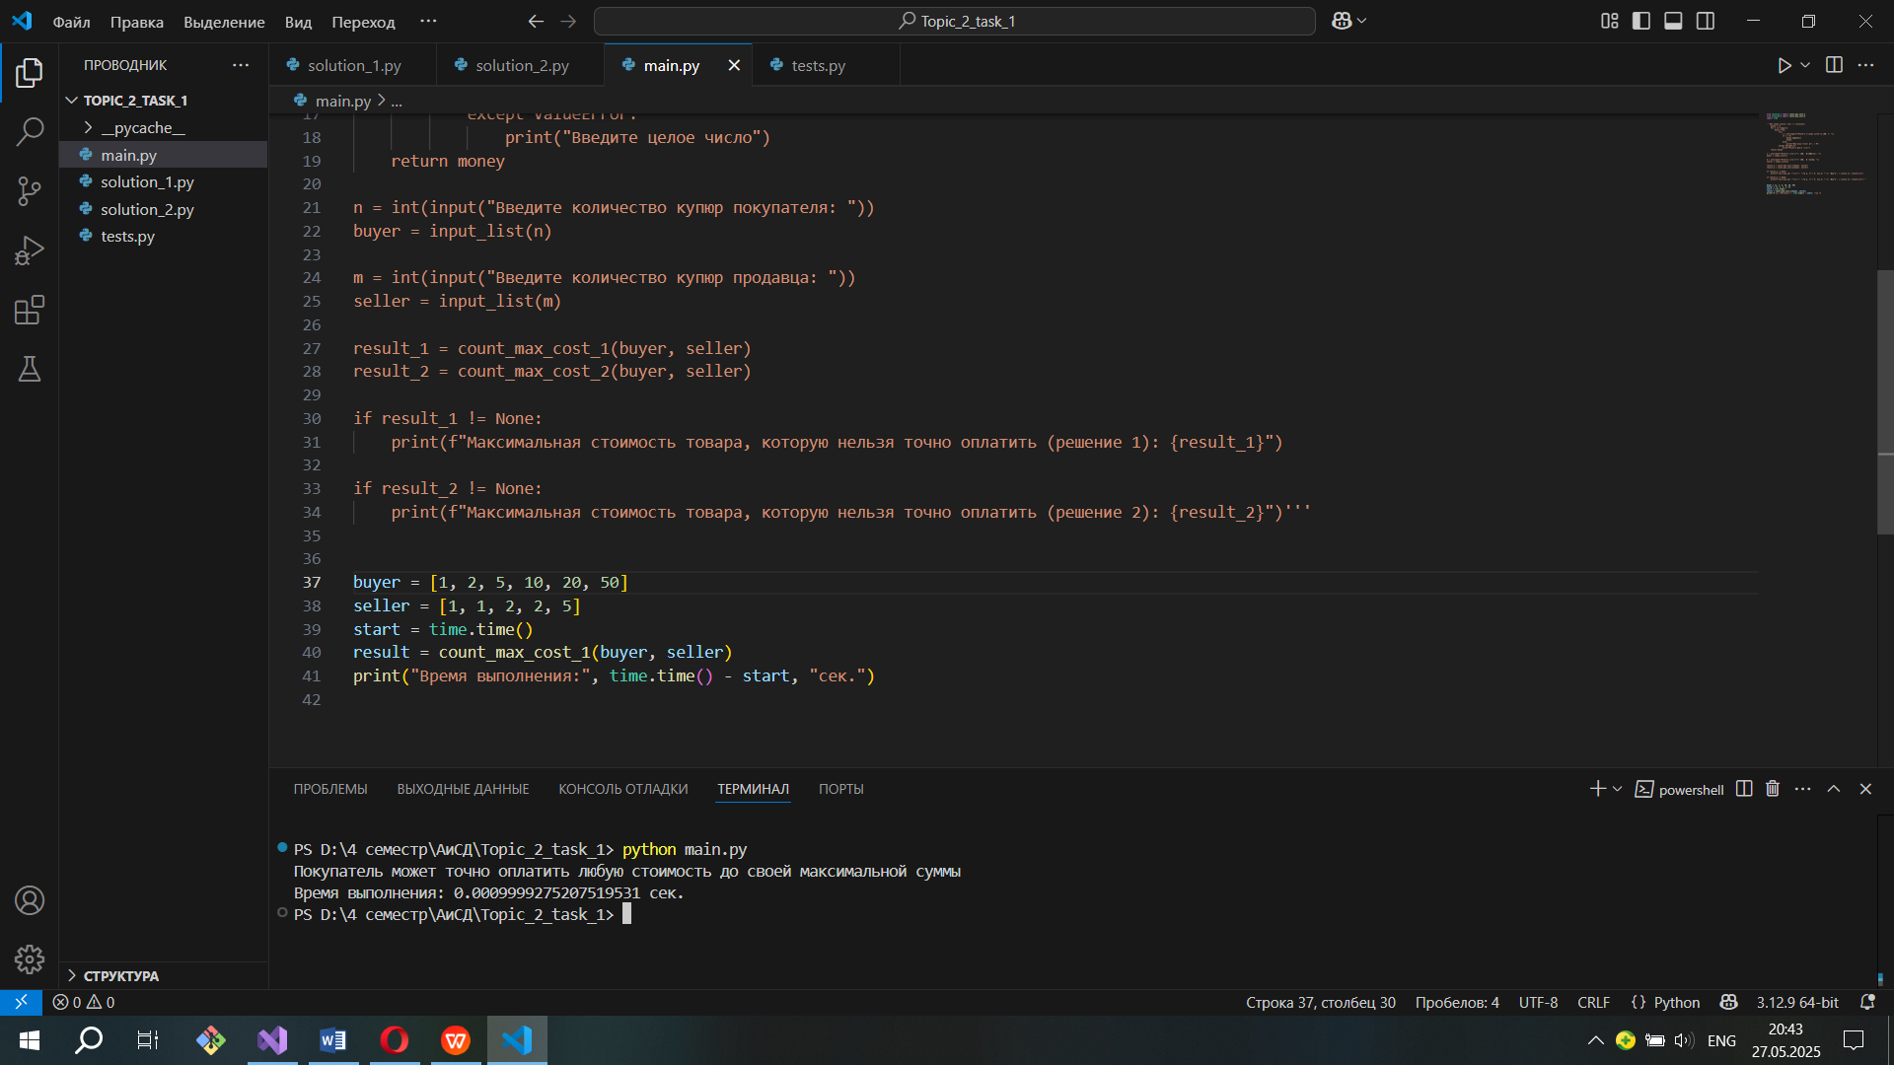

**Задача 9**

**Задача:** из элементов заданной последовательности целых чисел A длины n необходимо выбрать элементы таким образом, чтобы они образовали подпоследовательность наибольшей длины, в которой каждый последующий элемент делился бы нацело на предыдущий. Порядок следования элементов можно менять.

|  |  |
| --- | --- |
| **Входные данные** | **Выходные данные** |
| 1) Количество элементов последовательности (n).  2) Массив целых чисел из n элементов (матрица A). | 1) Массив наибольшей длинны такой, что каждый последующий элемент делится на предыдущий. |

**Алгоритм решения**

**Реализация:**

def longest_divisible_subsequence(A):

if not A:

return []

abs_A = [abs(x) for x in A]

n = len(A)

sorted_indices = sorted(range(n), key=lambda i: abs_A[i])

dp = [1] * n

prev = [-1] * n

for i in range(1, n):

current_idx = sorted_indices[i]

for j in range(i):

prev_idx = sorted_indices[j]

if (abs_A[current_idx] % abs_A[prev_idx] == 0 and

dp[prev_idx] + 1 > dp[current_idx]):

dp[current_idx] = dp[prev_idx] + 1

prev[current_idx] = prev_idx

max_len = max(dp)

max_len_index = dp.index(max_len)

subsequence = []

current = max_len_index

while current != -1:

subsequence.append(A[current])

current = prev[current]

subsequence.reverse()

return subsequence

**Пошаговое описание алгоритма:** для начала проверим, не пустой ли список элементов. Далее создаем массив abs_A, содержащий абсолютные значения элементов A. После чего создаем список, содержащий индексы элементов в порядке возрастания элементов. Теперь создаем два списка: для хранения длины наибольшей последовательности (dp), оканчивающейся текущим элементом и для хранения индекса предыдущего элемента в последовательности (prev). После этого заполняем оба списка во вложенном цикле: первым проходимся по элементам данного массива в порядке возрастания (благодаря sorted_indexes), а вторым – по всем элементам, меньшим текущего. В случае, еслитекущий элемент делится на предыдущий и длина последовательности через предыдущий элемент больше, чем через текущий, то обшавляется текущая подпоследовательность и prev_inx записывается в prev. Теперь находим наибольшую длину подпоследовательности и индекс элемента, которым она заканчивается. После этого с помощью цикла восстанавливаем последовательность. Данная реализация была протестирована вручную и при помощи юнит-тестов.

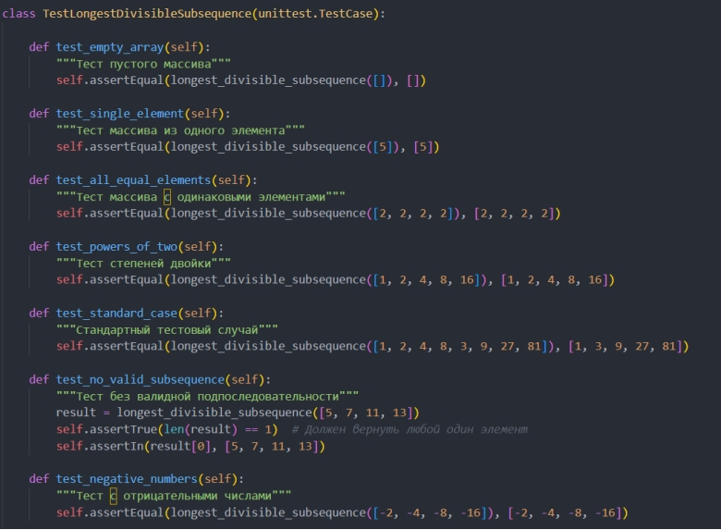

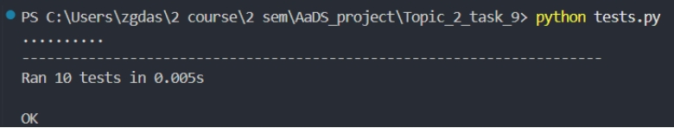

Таким образом, мы убедились в корректности его работы. И для наглядности его работы была реализована визуализация на языке C#:

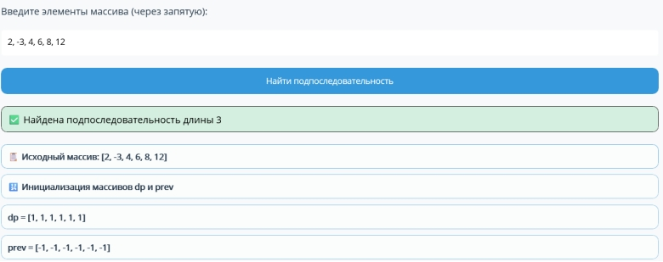

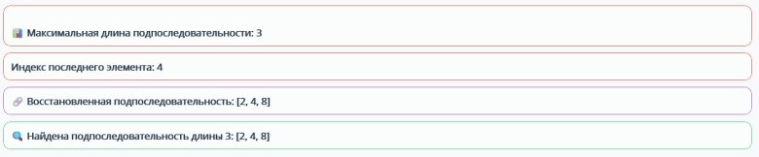

**Временная сложность алгоритма.** n – длина входного массива A. Тогда: построение массива абсолютных значений выполняется за O(n):

abs_A = [abs(x) for x in A]

Сортировка индексов по возрастанию соответствующих значений из abs_A выполняется за O(n log n):

sorted_indices = sorted(range(n), key=lambda i: abs_A[i])

Вложенный цикл с динамическим программированием:

for i in range(1, n):

for j in range(i):

...

В худшем случае — O(n²) проверок. Каждая проверка делимости и обновление значений выполняется за O(1), следовательно, суммарная сложность этого блока — O(n²). Поиск максимального значения в массиве dp и восстановление ответа выполняются за O(n). Таким образом, общая временная сложность алгоритма равна O(n²). ​

**Пространственная сложность алгоритма.** Используются дополнительные массивы длины n: abs_A, sorted_indices, dp, prev, а также список для хранения ответа. Все они имеют линейную длину. Следовательно, пространственная сложность алгоритма составляет O(n).

|  |  |
| --- | --- |
| **Характеристика** | **Реализация (динамическое программирование)** |
| **Временная сложность** | O(n²) |
| **Дополнительная память** | O(n) (массивы dp, prev, abs_A) |
| **Сложность реализации** | Средняя: требует понимания динамического программирования и делимости. |
| **Преимущества** | Универсальность, понятная логика, работает с произвольными числами. |
| **Недостатки** | Медленная на больших данных из-за квадратичной сложности. |

Рассматриваемый алгоритм был реализован на двух языках: Python и C#. Для одних и тех же тестовых данный были получены следующие результаты:

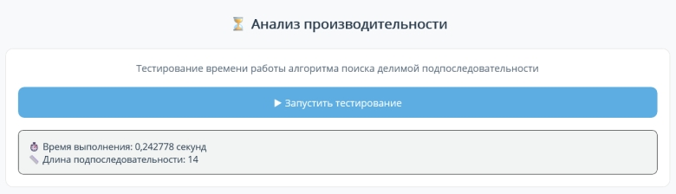

Рисунок 1 – реализация C#



Рисунок 2 – реализация Python

Такой результат обусловлен тем, что Python – интерпретируемый язык, а C# – компилируемый.

# **Тема 3. Структуры данных (задача 4)**

**Задача:** в массиве A размера n за одно обращение к каждому элементу массива необходимо каждый элемент заменить ближайшим большим, следующим за ним. Если такого элемента нет, то необходимо заменить его нулём. Можно использовать дополнительную память.

|  |  |
| --- | --- |
| **Входные данные** | **Выходные данные** |
| 1) Размер массива n  2) Массив A из n целых чисел: | 1) Массив B из n целых чисел, в котором: равен ближайшему большему элементы справа от если такого элемента нет – |

**Алгоритмы решения**

**1 реализация («плохая»):**

def solution(arr: list):

def find_near_max(first: int, arr: list):

for i in range(first + 1, len(arr)):

if arr[i] > arr[first]:

return arr[i]

return 0

for i in range(len(arr) - 1):

arr[i] = find_near_max(i, arr)

arr[-1] = 0

return arr

**Пошаговое описание алгоритма:** проходимся по массиву от начала до предпоследнего элемента, для каждого из которых во вложенной функции ищем в исходном массиве первый элемент справа, который больше текущего, если такой найден, возвращаем его, иначе – 0, присваиваем найденное значение текущему элементу, последний элемент всегда равен 0.

**Принцип работы на примере:** [3, 1, 4, 2]

|  |  |  |
| --- | --- | --- |
| **Шаг** | **Массив (до)** | **Массив (после)** |
| 0 | [3, 1, 4, 2] | [4, 1, 4, 2] |
| 1 | [4, 1, 4, 2] | [4, 4, 4, 2] |
| 2 | [4, 4, 4, 2] | [4, 4, 0, 2] |
| 3 | [4, 4, 0, 2] | [4, 4, 0, 0] |

Исследуем сложность алгоритма, используя рекуррентные уравнения: T(n) – количество операций для массива длины n. Для каждого i-го элемента вызывается функция поиска первого большего, метод проходит от i + 1 до n – 1, то есть делает n – i – 1 сравнений. Функция вызывается n – 1 раз для каждого i = 0, 1, … n – 2. T(1) = 0, поскольку в массиве из одного элемента нет соседних для сравнения.

Преобразуем сумму в рекуррентное уравнение. Выразим T(n) через T(n – 1). T(n – 1) – это результат той же суммы, но для массива длины n - 1:

Решим, полученное рекуррентное уравнение методом итераций:

Пусть k = n – 1:

Пусть j = n – i, i = 1 🡪 j = n – 1, i = n – 1 🡪 j = 1:

**Сложность алгоритма (1 реализация):** – для каждого элемента делается линейный проход по оставшимся.

**Дополнительная память:** – при выполнении не используются новые структуры данных, а также ресурсоёмкие механизмы.

**Преимущества алгоритма (1 реализация):** простой в реализации, не требует дополнительных структур данных.

**Недостатки алгоритма (1 реализация):** медленный на больших входных данных из-за квадратичной сложности. Данная реализация является «плохой», так как не учитывает условие «за одно обращение к каждому элементу.

**Визуализация:**

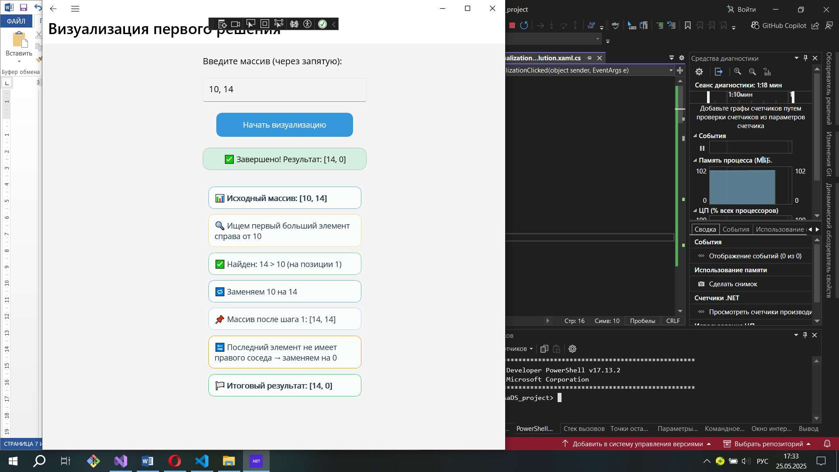

**2 реализация:**

def solution_2(arr):

n = len(arr)

result = [0] * n

stack = []

for i in range(n - 1, -1, -1):

while stack and stack[-1] <= arr[i]:

stack.pop()

result[i] = stack[-1] if stack else 0

stack.append(arr[i])

return result

**Пошаговое описание алгоритма:** инициализируем пустой стек и результирующий массив такого же размера, как исходный, заполняем нулями. Проходимся по массиву справа налево (от конца к началу). **Сначала обрабатываем последний элемент** — у него справа ничего нет, поэтому для него ответ — 0, и он (элемент) кладётся в стек. **Переходим к предпоследнему элементу**, смотрим на стек — в нём лежит последний элемент массива. Если последний элемент больше текущего, значит он и есть "следующий больший элемент справа" для текущего. Если последний элемент меньше или равен текущему — значит он нам не подходит, мы его убираем из стека (он "перекрывается" текущим элементом, потому что текущий больше). **Таким образом, в стеке всегда лежат элементы, которые «могут быть следующими большими» для элементов слева**. После обработки всех элементов в результирующем массиве окажутся нужные значения.

**Принцип работы на примере:** [3, 1, 4, 2]

|  |  |  |  |  |
| --- | --- | --- | --- | --- |
| **Шаг** | **Массив** | **Состояние стека (до)** | **Состояние стека (после)** | **Результат** |
| 0 | [3, 1, 4, ***2***] | [] | [2] | [0] |
| 1 | [3, 1, ***4***, 2] | [2] | [4] | [0, 0] |
| 2 | [3, ***1***, 4, 2] | [4] | [1, 4] | [4, 0, 0] |
| 3 | [***3***, 1, 4, 2] | [1, 4] | [3, 4] | [4, 4, 0, 0] |

Исследуем сложность алгоритма, используя рекуррентные уравнения: T(n) – время работы алгоритма при массиве длины n (общее число операций). В основном цикле n итераций (проход от n – 1 до 0), на каждой итерации делается постоянная работа (проверка условия, добавления в стек, присваивание результата), может быть вызван цикл while, который делает несколько pop (достаёт элементы из стека). Каждый элемент добавляется в стек ровно один раз, а удалён может быть не более одного раза. Таким образом, за весь алгоритм pop() не больше n раз.

где P(n) – стоимость pop() на шаге n, О(1) – постоянная работа, T(n – 1) – время обработки массива длины n – 1. Решим рекуррентное уравнение методом итераций:

(авнение методом итерацийвкитодом подстановкимассиве окажутся нужные значения. такого же размера как

Пусть k = n:

Так как

**Сложность алгоритма (2 реализация):** – линейная, каждый элемент массива добавляется в стек ровно один раз и удаляется из него не более одного раза. Благодаря этому, несмотря на вложенный цикл, суммарное число операций pop не превышает n.

**Дополнительная память:** O(n) – стек может содержать до n элементов в худшем случае.

**Преимущества алгоритма (2 реализация):** эффективный, линейная сложность на входе любого размера, не требует многократных проходов по массиву.

**Недостатки алгоритма (2 реализация):** требуется дополнительная память под стек, что может быть критично при ограниченных ресурсах, алгоритм более сложен для понимания и реализации по сравнению с простым двойным циклом, не всегда подходит для задач, где важно минимальное использование памяти.

**Визуализация:**

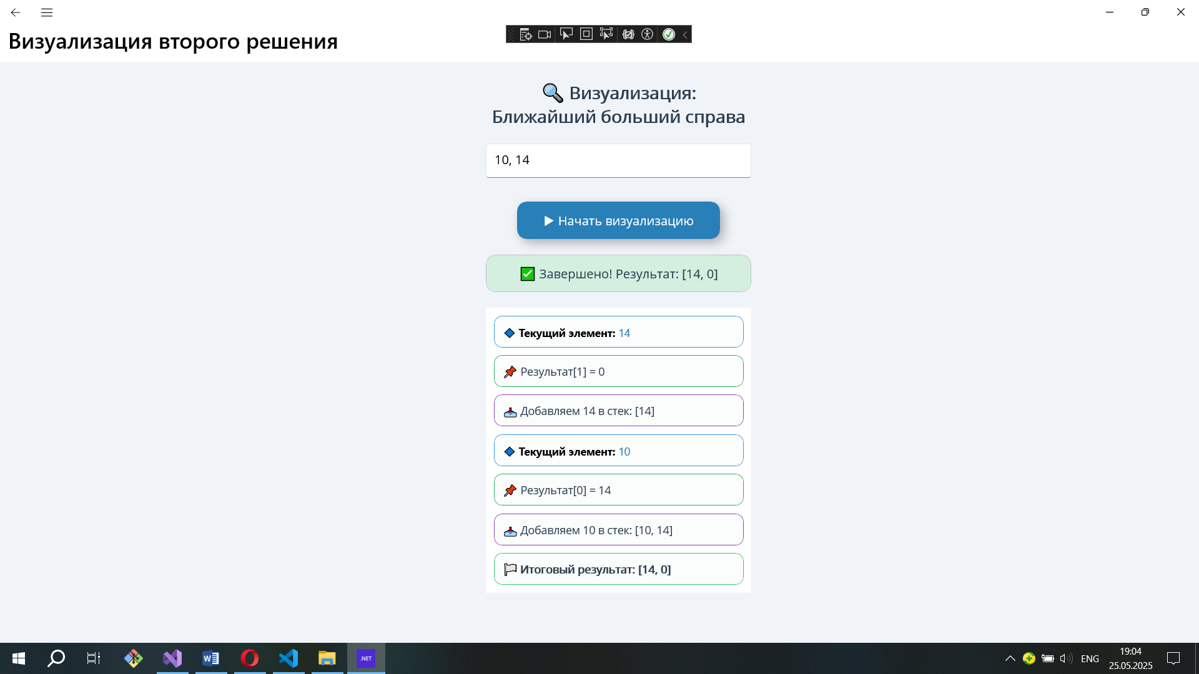

Две реализации были протестированы вручную и с помощью юнит-тестов:

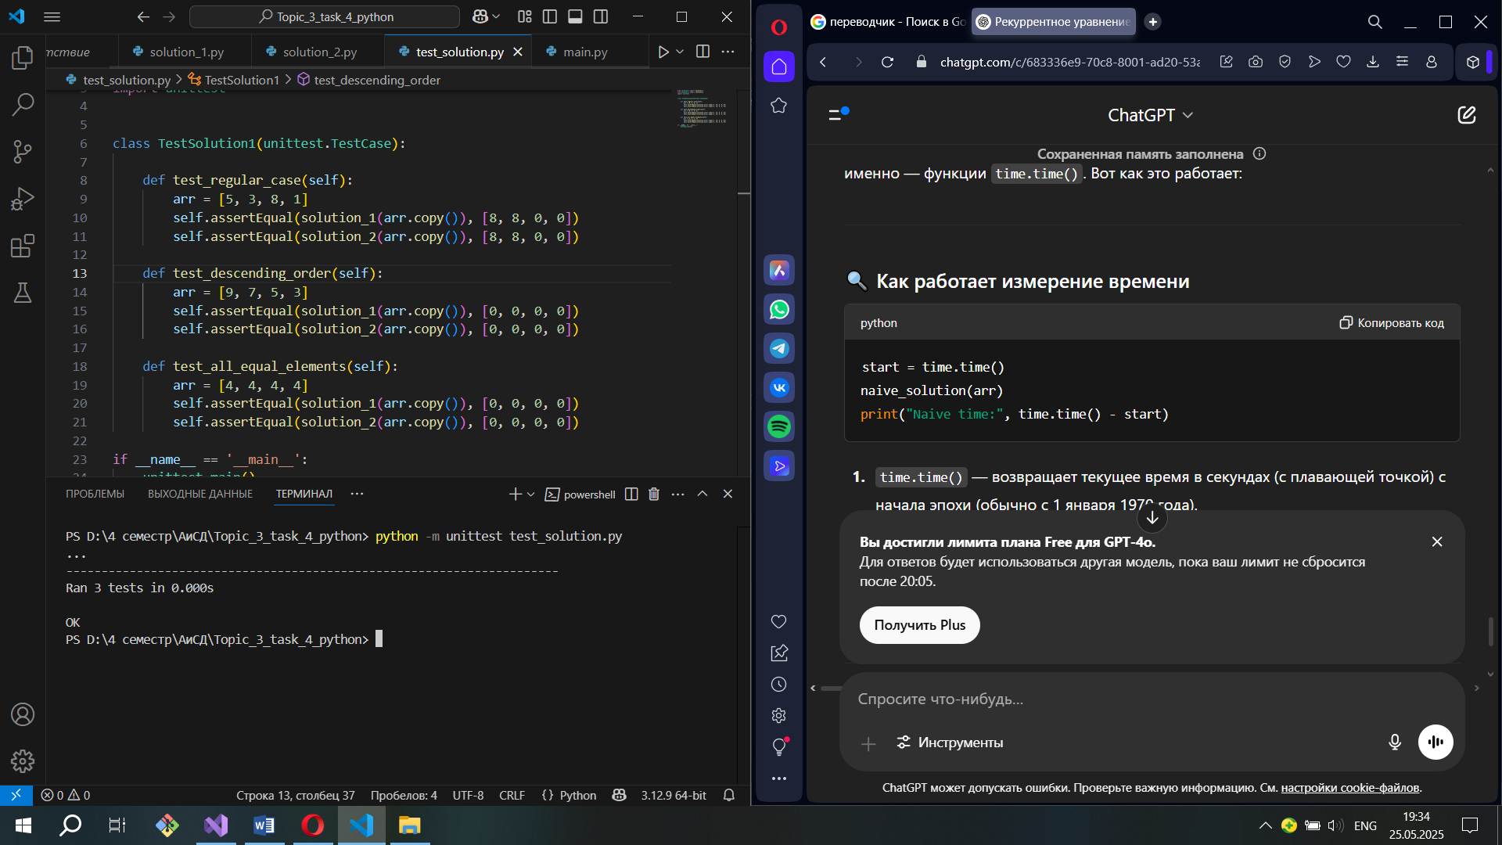

**Сравнительная таблица 2 реализаций:**

|  |  |  |
| --- | --- | --- |
| **Характеристика** | **Наивная реализация (двойной цикл)** | **Реализация со стеком** |
| **Временная сложность** |  |  |
| **Дополнительная память** | O(1) | O(n) (для стека) |
| **Сложность реализации** | Простая, легко понять и реализовать | Более сложная, требует понимания работы стека |
| **Преимущества** | Минимум дополнительной памяти, простота | Быстрая работа даже на больших данных |
| **Недостатки** | Медленная на больших данных, квадратичная сложность | Требует дополнительной памяти под стек, сложнее для понимания |

Данные реализации были написаны не только на языке программирования python, но и на C# (для визуализации). Снизу приведён сравнительный анализ 2 реализации на python и C#. Выбор пал на 2 реализацию, так как она соответствует всем условием и является более «хорошей». Массив для анализа: от 1000 до 0.

|  |  |  |
| --- | --- | --- |
| **Критерий** | **C#** | **Python** |
| **Время выполнения (сек)** | 0,001827 (быстрее, JIT-компиляция) | 0.00299788 (медленнее, интерпретатор) |
| **Длина кода** | Более многословный | Короткий, лаконичный |

C#

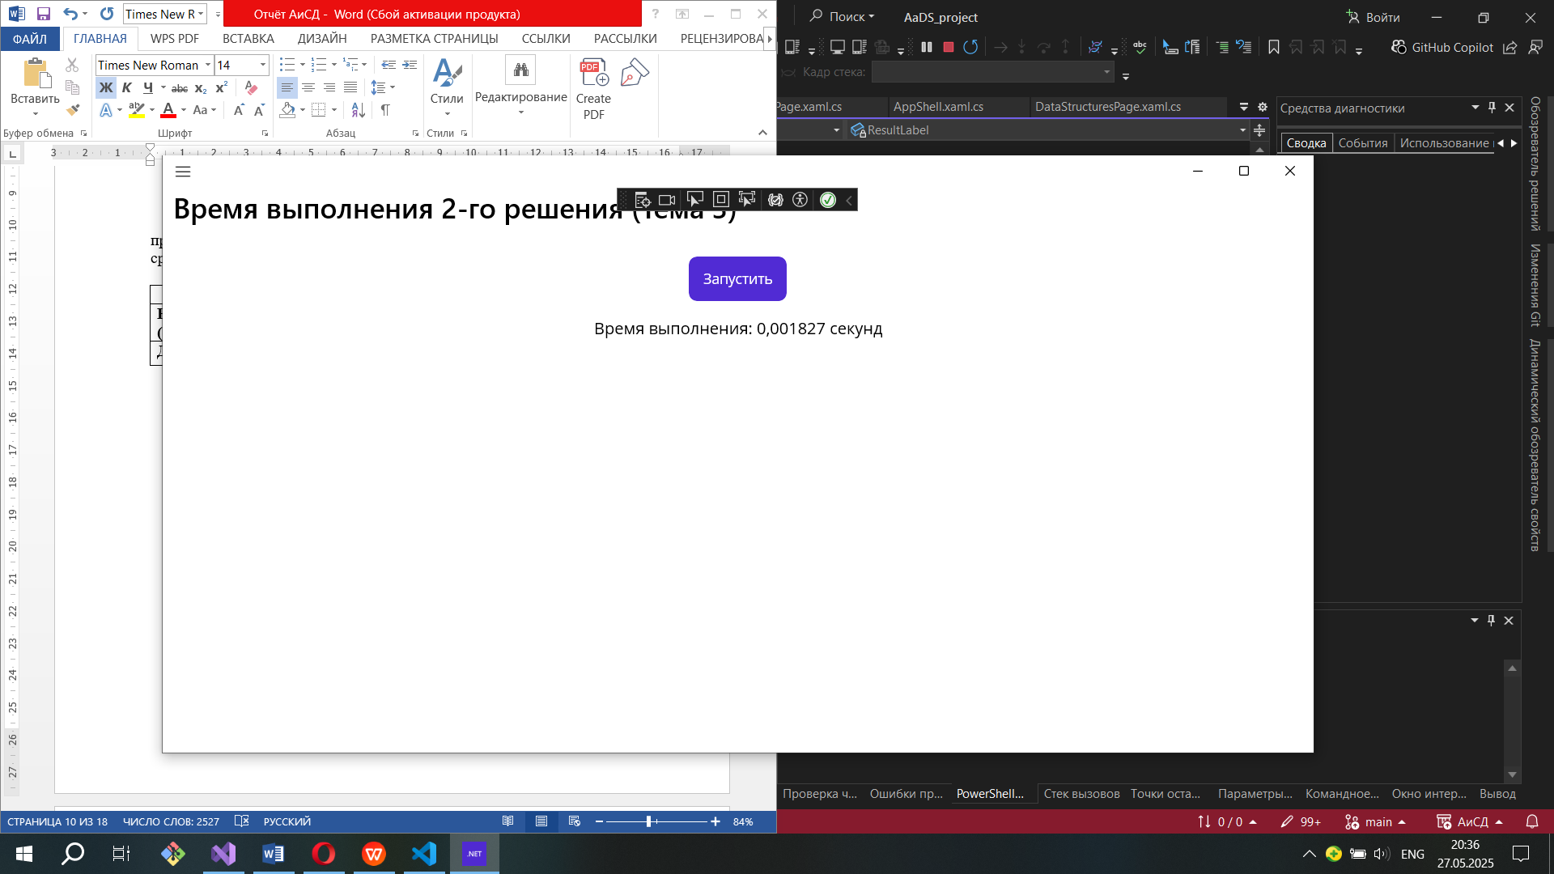

Python

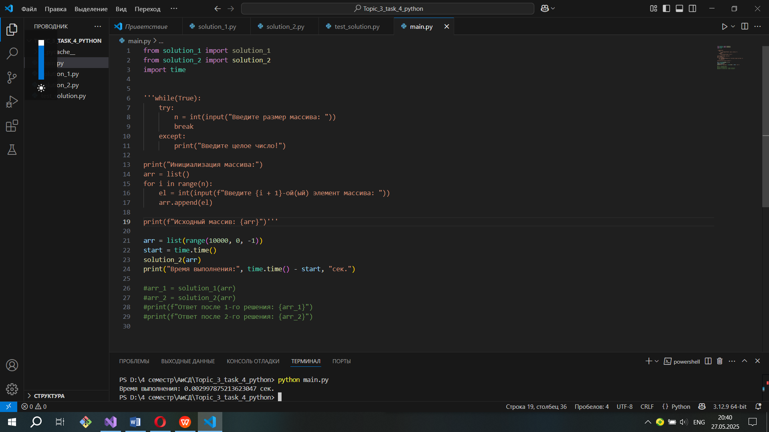

# **Тема 4. Графы (задача 9)**

**Задача:** на олимпиаду прибыло n человек. Некоторые из них знакомы между собой. Круг знакомств задается матрицей A размером n * n. Элемент матрицы A[i, j] = 1, если i-й человек знает j-го, и A[i, j] = 0 в противном случае (если i-й человек знает j-го, то считаем, что и j-й человек знает i-го). Необходимо определить, можно ли опосредованно перезнакомить всех людей между собой (незнакомые люди могут познакомиться только через общего знакомого)? Если нет, то какое максимальное количество людей будут знать друг друга?

|  |  |
| --- | --- |
| **Входные данные** | **Выходные данные** |
| 1) Количество человек (n).  2) Двумерный массив размером n * n (матрица A), заполненный 0-ми и 1-ами симметрично относительно главной диагонали. | 1) Ответ на вопрос, можно ли перезнакомить всех людей между собой: да или нет.  2) В случае, если ответ нет, максимальное число людей, которых можно друг с другом познакомить. |

**Алгоритмы решения**

**1 реализация (для всех видов графов работает одинаково):**

def solution_2(matrix: np.ndarray) -> tuple[bool, int]:

n = matrix.shape[0]

if n == 0:

return True

visited = [False] * n

max_component_size = 0

for i in range(n):

if not visited[i]:

queue = deque()

queue.append(i)

visited[i] = True

component_size = 0

while queue:

v = queue.popleft()

component_size += 1

for neighbor in range(n):

if matrix[v, neighbor] == 1 and not visited[neighbor]:

visited[neighbor] = True

queue.append(neighbor)

if component_size > max_component_size:

max_component_size = component_size

if max_component_size == n:

return True

else:

return (False, max_component_size)

**Пошаговое описание алгоритма:** переведя данную задачу на язык графов (люди – его вершины, их знакомства – ребра, соединяющие их), получим, что нам надо определить, является ли связным данный граф (если он связный, то всех людей можно перезнакомить и, следовательно, ответ «да»). Если же он таковым не является, но необходимо найти наибольшую компоненту связности, когда все возможные знакомства произойдут. Итак, если n = 0 (участников нет), то считаем граф связным (в нем нет вершин). Далее создаем список посещенных вершин и переменную для хранения размера наибольшей компоненты. После чего в цикле проходимся по всем вершинам графа и, если вершина еще не посещена, начинаем для нее поиск в ширину. Для этого инициализируем очередь queue и добавляем в неё текущую вершину i; помечаем i как посещённую. После завершения BFS для текущей компоненты обновляем max_component_size, если текущая компонента больше. В конце проверяем связность графа: если сам граф является наибольшей компонентой, то он связный.

**2 реализация (лучше работает для плотных графов):**

def can_be_introduced(matrix: np.ndarray):

graph_edges_count = matrix.sum() / 2

n = float(matrix.shape[0])

if graph_edges_count > (n-1)*(n-2) / 2:

return True

return False

**Пошаговое описание алгоритма:** суть та же, но данная реализация оптимизирована за счет не необходимого, но достаточного условия связности графов: если граф с n вершинами имеет больше, чем рёбер, то он связный. Теперь исследуем сложность алгоритмов:

Обе реализации были протестированы вручную и при помощи юнит-тестов:

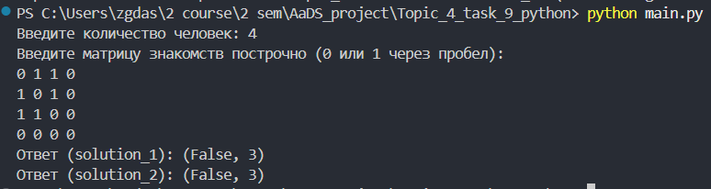

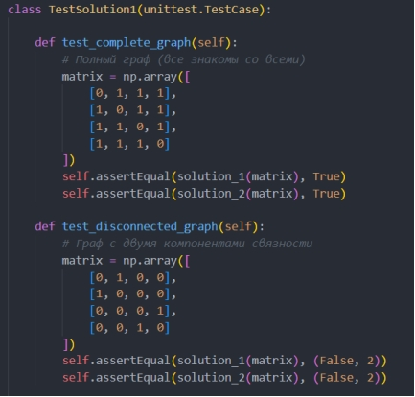

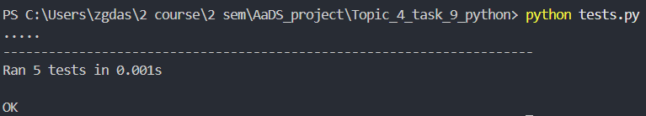

Таким образом, мы убедились в правильности работы обоих алгоритмов. Для наглядности была реализована их визуализация на языке C#:

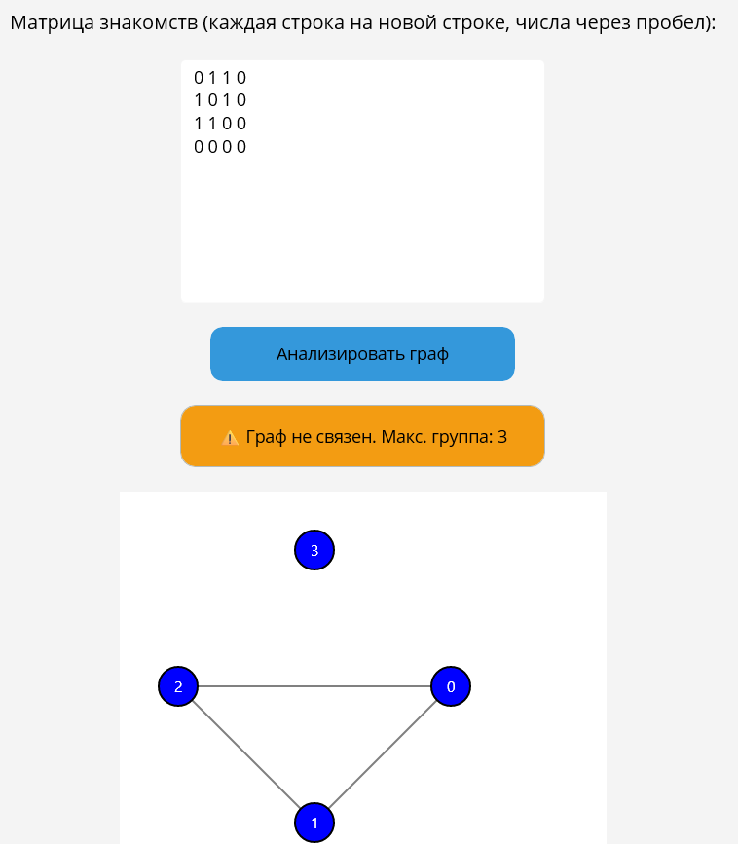

**Сложность алгоритма (1 реализация):** Алгоритм включает в себя внешний цикл for i in range(n), который выполняется n раз (причем каждая вершина посещается ровно один раз благодаря массиву visited (сложность – O(n)). Внутри этого цикла содержится BFS, в котором каждын внршина и ребро обрабатываются также по одному разу. В худшем случае (если граф полный) сложность также будет O(n). **Итого:**

**Дополнительная память (1 реализация):** O(n) – стек может содержать до n элементов в худшем случае.

**Сложность алгоритма (2 реализация):** Алгоритм включает в себя подсчет всех ребер графа (т.е. необходимо просуммировать все элементы матрицы и поделить их на 2 – сложность В случае, если условие связности графа не будет выполнено, необходимо будет провести такие же операции, как и в реализации 1.

**Дополнительная память (2 реализация):** аналогично. O(n) – стек может содержать до n элементов в худшем случае.

|  |  |  |
| --- | --- | --- |
| **Характеристика** | **Первая реализация** | **Вторая реализация** |
| **Временная сложность** |  |  |
| **Дополнительная память** | O(n) – для очереди | O(n) – для очереди (используется не всегда) |
| **Сложность реализации** | Необходима работа с очередью | Аналогичная, с добавлением логики проверки связности графа без подсчета компонент. |
| **Преимущества** | Лучше работает на разряженных графах, не нужно никаких доп. условий | Дополнительная память нужна не всегда, при применении на плотных графов необходима только формула проверки связности графа, можно обойтись без очереди. |
| **Недостатки** | Работа с очередью. | При невыполнении условия связности графа займет больше времени. |

Рассматриваемые алгоритмы были реализованы на языке Python и C# для сравнения времени работы в зависимости от их типа: интерпретируемого и компилируемого. Вот полученный результат времени выполнения для обоих алгоритмов для двух матриц знакомств – разряженной и плотной:

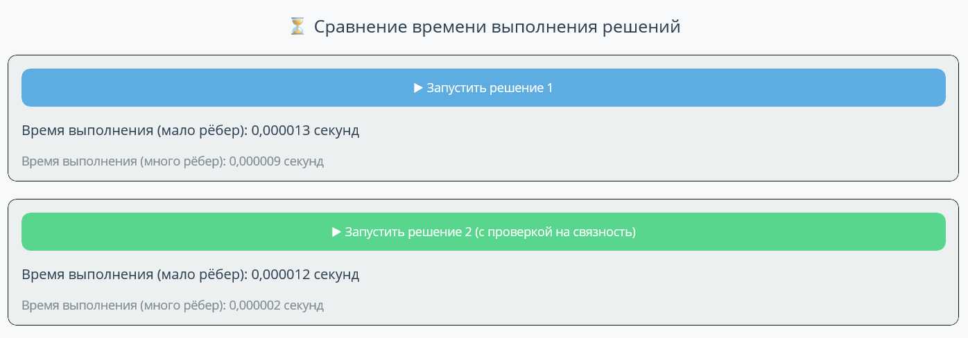

Рисунок 1 – C#

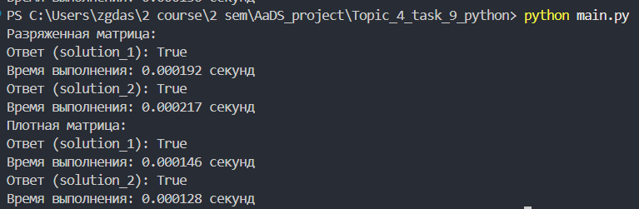

Рисунок 2 – Python

Можно заметить, что все алгоритмы на Python отработали медленнее, чем на C#. Это и является следствияем того, что Python – интерпретируемый язык, а C# компилируемый.